湖北中医药大学高等学历继续教育

人像比对功能操作流程
- 在手机应用商店中下载学习通（或者用微信直接扫描下方二维码下载学习通）


2、选择学校，登录学习通。点击“其他方式登录”输入单位名称“湖北中医药大学继续教育”（模糊搜索），账号输入学号，初始密码是身份证后六位（如有X则大写）
注：登录学习通，学习过课程的同学也可使用已经绑定过手机号＋密码或学号＋密码。
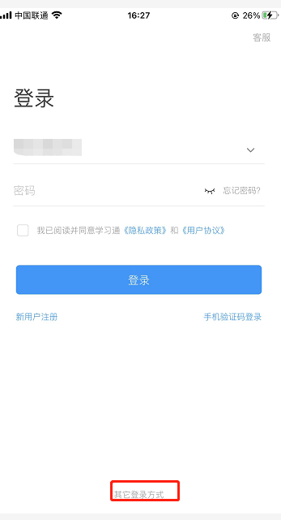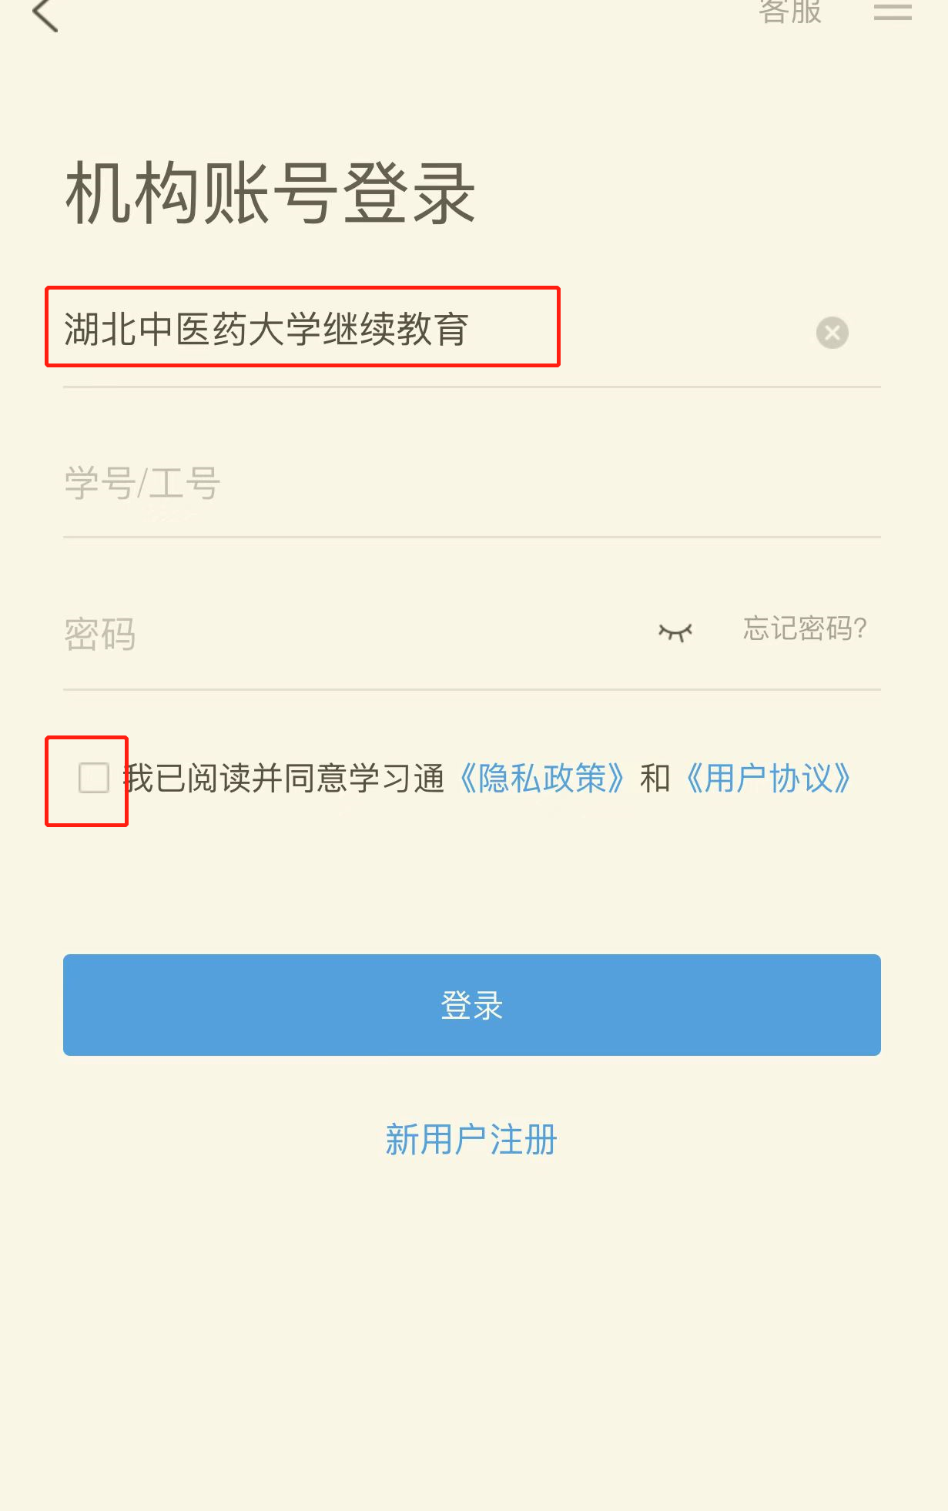

3、在学习通首页找到对应的功能球“新生报到检测”

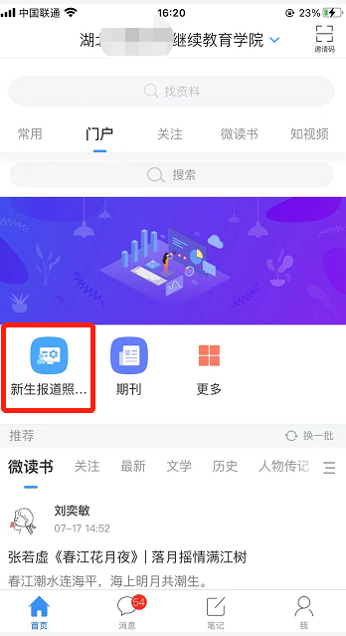
4、进入功能球后，首先阅读学校政策说明，勾选“我已阅读并同意”后，点击“开始”按钮

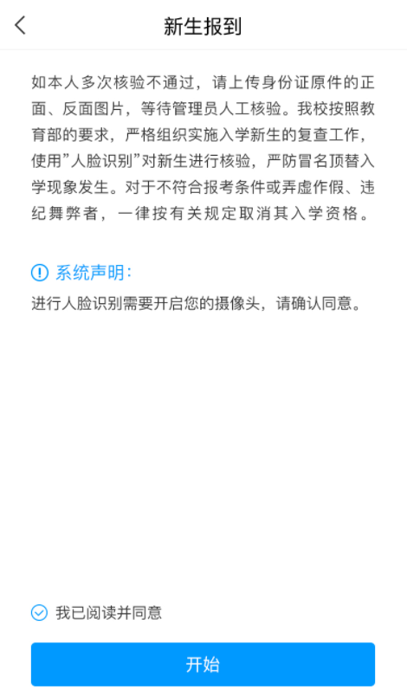
5、证件上传：根据示例图片用手机拍照或者从相册中选择证件照片，将身份证照片上传至页面
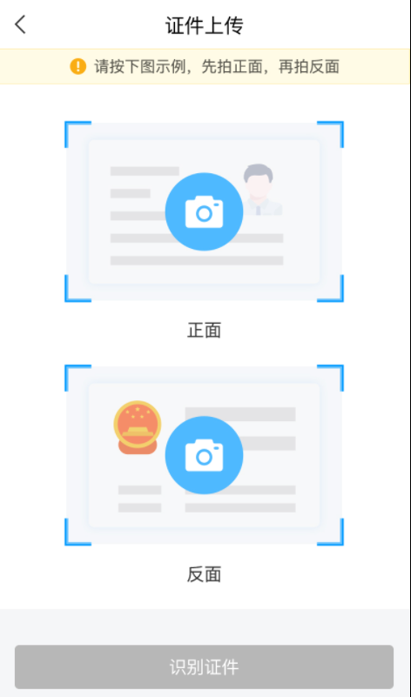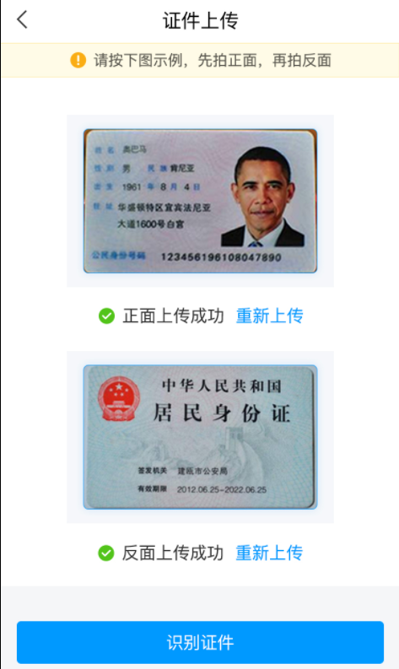
上传成功后，点击“识别证件”
系统自动根据上传的图片提取文字和头像信息，并与系统信息进行比对，比对通过则可进入照片采集环节，比对信息有误，或者证件有效期已过，则提示重新上传或者联系教学点老师进行反馈。
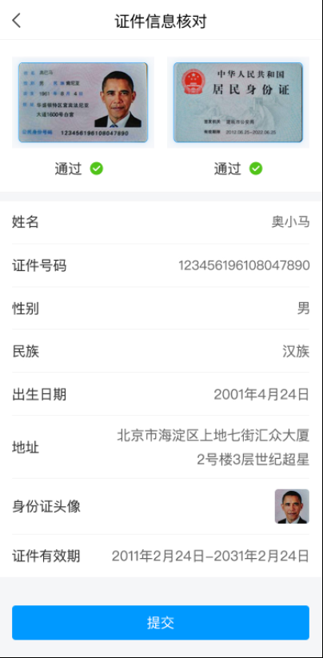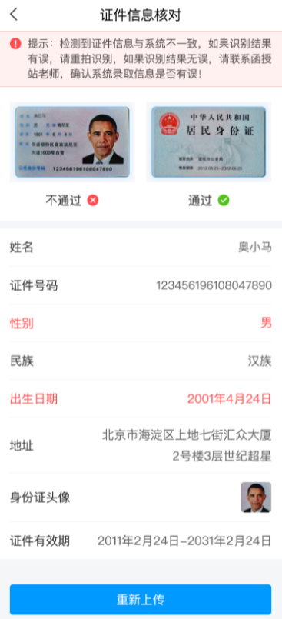
- 照片采集：根据页面提示做动作，通过活体检测后系统会自动抓拍照片。
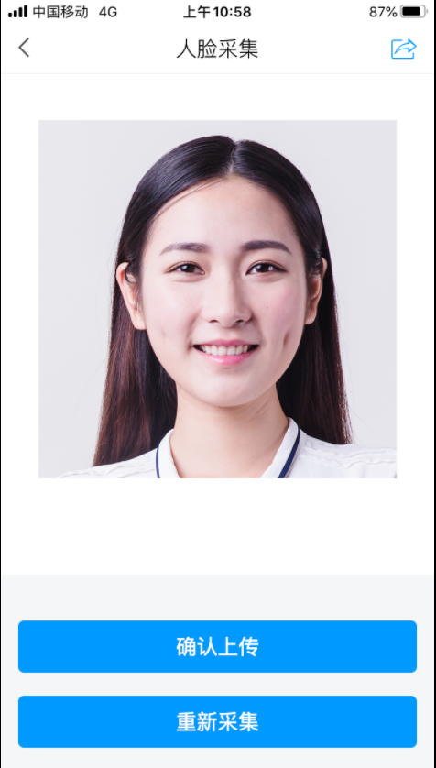

- 照片比对结果：采集照片成功后，系统会将证件中提取的头像照片、采集到实时照片与系统里已有的录取照片做互相比对，并在页面上呈现比对结果
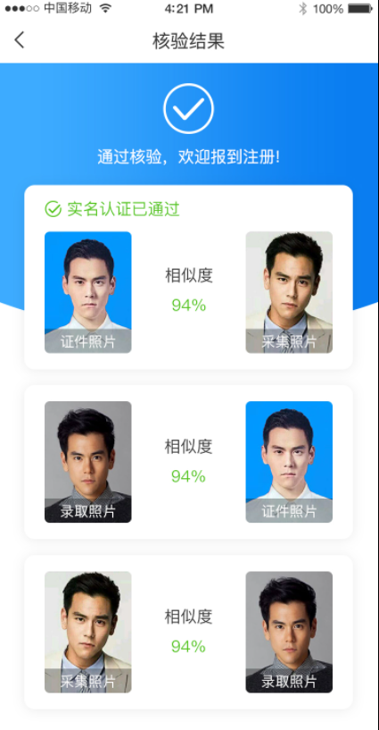

三方对比的相似度全部在学校设置的范围以上，则通过核验，如果有一方对比的相似度低于学校规定，则提示不通过，并且支持重新拍照比对，或者上传身份证明材料
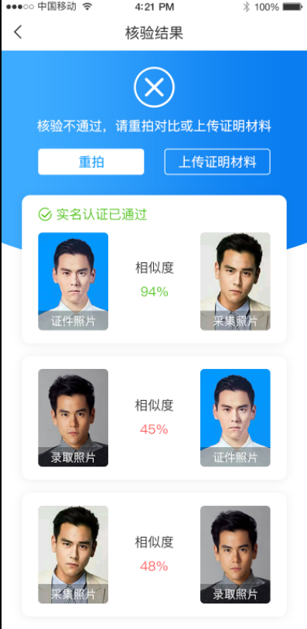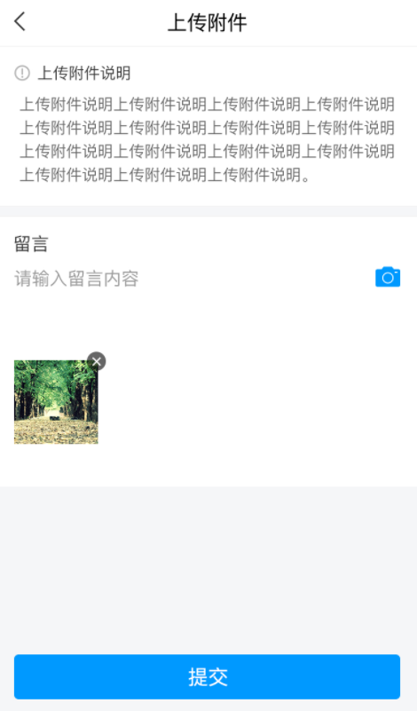

8、非身份证报名的学生（港澳通行证、军官证、外籍护照等），开始应用后，会自动跳过身份证上传识别环节，直接进入采集照片页面，采集照片并得到对比结果后，通过与否，都需要单独再上传身份证明材料，由学校老师手动审核。
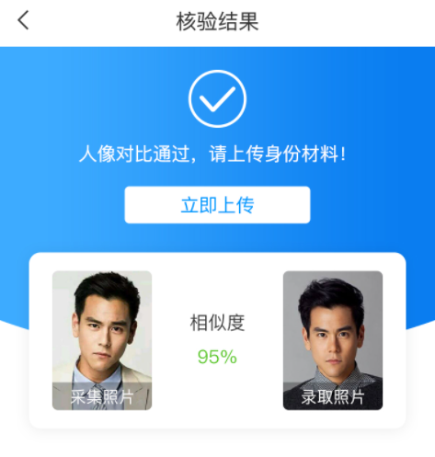
9、如果学生在学习通上人像比对通不过，学生带身份证和照片到学校招生办公室现场复核。

